Primera entrega procesos numéricos

Enlace de códigos: <https://github.com/MateoAg1/Procesos-Numericos->

<https://colab.research.google.com/drive/1Obo2cWbvdhn5qHcgxPX9HDi1YcTUs8LJ>

Aplicaciones escogidas de cada uno de los métodos:

Método de bisección: El método de bisección es una técnica de métodos numéricos que sirve para encontrar raíces de funciones. Esta técnica presenta numerosas aplicaciones en diferentes campos de la ingeniería. Nos centraremos en explicar sus aplicaciones en la ingeniería de producción y mecánica:

Ingeniería de producción /ingeniería industrial:

1. El método de bisección puede ser usado para determinar el punto de equilibrio en bienes y servicios. Con esto podemos calcular el punto en el que los ingresos son iguales a los costos totales a corto plazo.

Usando el método de bisección podemos calcular este punto en el que los ingresos y los costos totales se cruzan.

Ingeniería Mecánica:

1. Con el método de bisección podemos determinar la carga máxima que puede soportar una estructura. Usando una función que relacione la carga con la deformación de la estructura, podemos encontrar el punto en el que la deformación alcanza un máximo valor.
2. Otra aplicación puede ser para determinar el valor óptimo de la frecuencia de resonancia de un sistema mecánico.

Nuestra aplicación escogida del método de bisección aplicada a la vida real es ; Aplicación del método de bisección para encontrar un punto de equilibrio de bienes y servicios.

El punto de equilibrio nos sirve para evaluar la rentabilidad de un negocio , puesto que al encontrar el punto de cruce entre las funciones de ingreso y costo podremos calcular cuánto se debe vender en la empresa para generar ganancias y que esta sea una empresa rentable. A su vez, se pueden elaborar estrategias de contingencia en casos fortuitos de temporadas bajas y épocas donde se prevean bajas a la venta. Otras aplicaciones del punto de equilibrio en las empresas son evaluar el crecimiento de la misma a corto y mediano plazo y verificar por medio de este(teniendo datos previos) que tan rentable es un negocio.

“El punto de equilibrio es establecido a través de un cálculo que sirve para definir el momento en que los ingresos de una empresa cubren sus gastos fijos y variables, esto es, cuando logras vender lo mismo que gastas, no ganas ni pierdes, has alcanzado el punto de equilibrio”( https://www.salesforce.com/mx/blog/2021/11/punto-de-equilibrio-que-es-y-como-calcularlo.html).

El punto de equilibrio tiene diferentes manera de calcularlo. El hacer este cálculo por medio de métodos numéricos y usando software como phyton o Matlab nos ahorra una cantidad de tiempo que se traduce en disminución de la productividad, nos facilita el proceso y nos garantiza la eliminación del factor de error humano en el cálculo. Además nos ahorramos el tener que adquirir un software para calcular el punto o acudir a terceros.

Datos de la aplicación:

Markland Manufacturing busca aumentar su capacidad, resolviendo una operación que representa un cuello de botella, al agregar un nuevo equipo. Dos proveedores presentaron sus propuestas.  
Los costos fijos para la propuesta A son de $50,000 y, para la propuesta B, de $70,000. Los costos variables para A son de $12.00 y para B de $10.00. El ingreso que genera cada unidad es de $20.00. “https://www.plandemejora.com/ejercicios-resueltos-punto-de-equilibrio/”

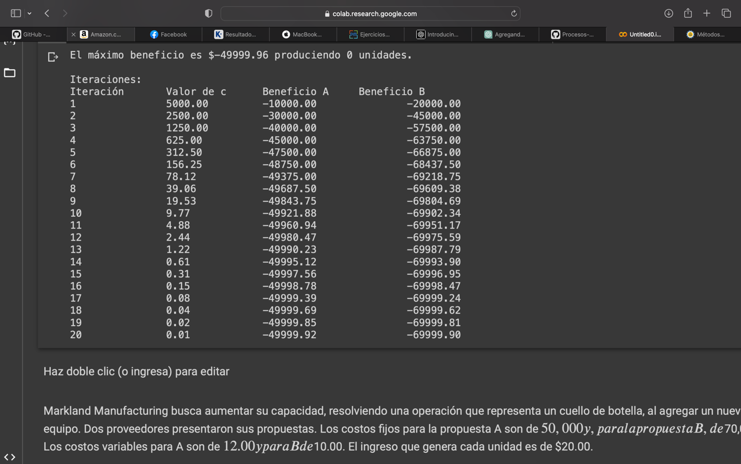

Método de la regla falsa:

El método de la regla falsa es un método que nos sirve para encontrar una aproximación de la raíz de una función continua. También se conoce como método de la interpolación lineal inversa. Para este método nos centraremos en aplicaciones en ingeniería mecánica puesto que es donde este método posee mejores aplicaciones.

La aplicación escogida a la vida real de este método es una aplicación para encontrar la solución a un problema de sistema físico ; Encontraremos la frecuencia natural de un sistema masa-resorte sin amortiguamiento.

Datos de la aplicación:

Si situamos una masa de 5 kg en un resorte, este se alarga 10 cm. Liberamos la masa 8 cm por debajo de la posición de equilibrio. ¿Cuál es la ecuación del movimiento suponiendo un movimiento armónico simple? (Tómese el valor aproximado de g = 10 m/s)

Método de newton:

El método de Newton o método de Newton-Raphson es un método de análisis numérico que sirve para encontrar raíces de una función real. Otra de sus funciones es encontrar el máximo o mínimo de una función y encontrar los ceros de la misma.

Datos de la aplicación:

La ecuación mostrada tiene una raíz en [1,2], ya que f(1)=-5 y f(2)=14.  
Muestre los resultados parciales del algoritmo de Newton-Raphson con una tolerancia de 0.0001

f(x)=x3+4x2−10=0*f*(*x*)=*x*3+4*x*2−10=0

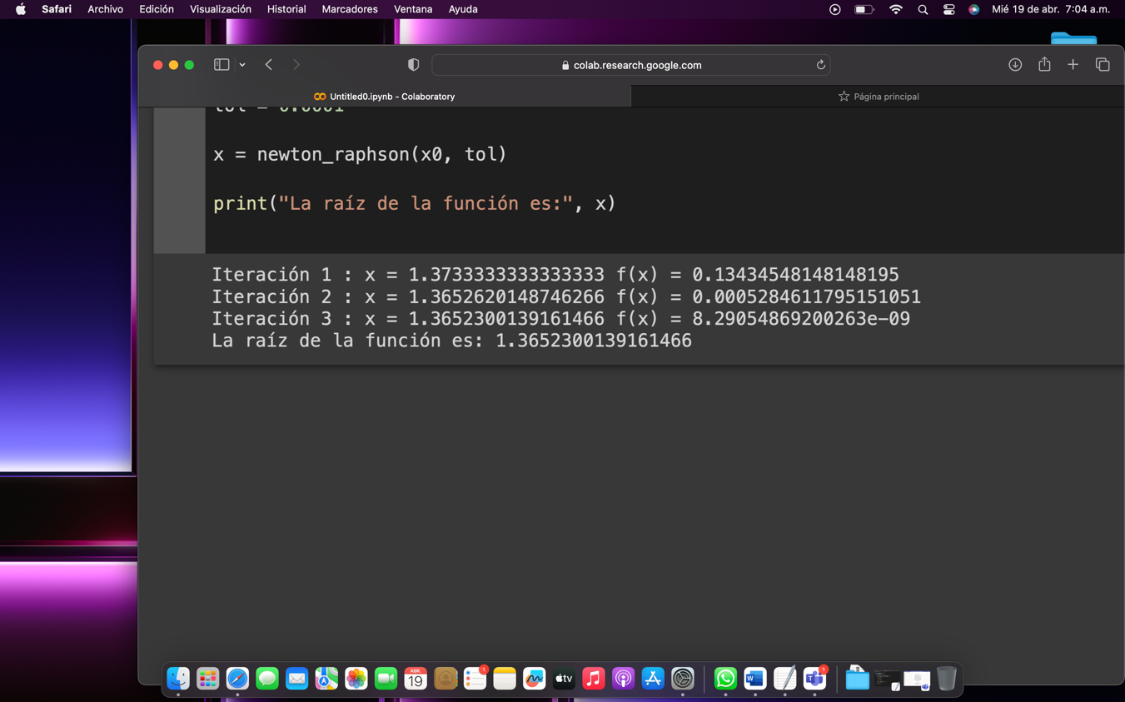

Método secante:

En análisis numérico el método de la secante es un método para encontrar los ceros de una función de forma iterativa.

“Es una variación del método de Newton-Raphson donde en vez de calcular la derivada de la función en el punto de estudio, teniendo en mente la definición de derivada, se aproxima la pendiente a la recta que une la función evaluada en el punto de estudio y en el punto de la iteración anterior. Este método es de especial interés cuando el coste computacional de derivar la función de estudio y evaluarla es demasiado elevado, por lo que el método de Newton no resulta atractivo. (<https://www.urp.edu.pe/pdf/id/2555/n/app>).

Para este método se encontró una aplicación interesante aplicada por dos estudiantes de maestría en ingeniería de gas. Se trata de la elaboración de un producto lo que abarca áreas comunes entre las ingenierías de nosotros los integrantes de este grupo . Este método de aplicación se trata de aplicar el método secante en el diseño de un tanque esférico para almacenar gas licuado de petróleo; <https://www.youtube.com/watch?v=_TlvFzgqcFU>.

Datos de la aplicación:

Se tiene la ecuación de una curva de potencia que describe la relación entre la velocidad del viento (v) y la potencia generada por una turbina eólica (P):

P = 0.5 \* rho \* A \* Cp \* v^3

donde rho es la densidad del aire, A es el área barrida por las palas de la turbina y Cp es el coeficiente de potencia. Se desea calcular la velocidad del viento necesaria para generar una potencia de 1000 kW, sabiendo que rho=1.225 kg/m^3, A=100 m^2 y Cp=0.4.

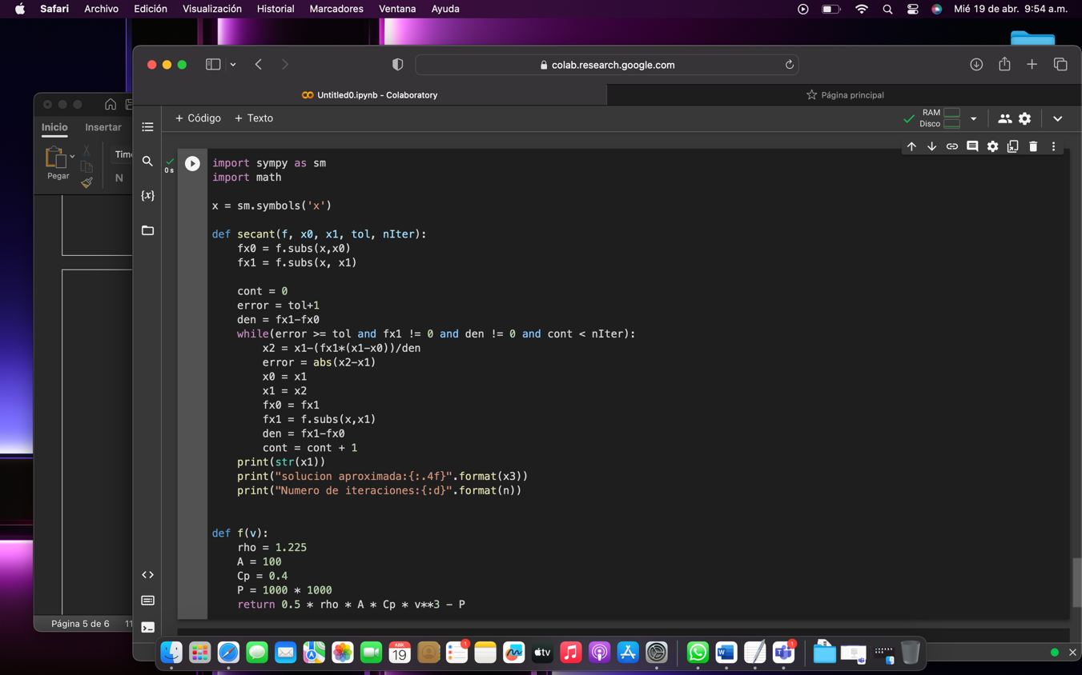

Método de eliminación gaussiana:

Con este método podemos resolver problemas de programación lineal que son sumamente comunes en la industria. En el área de la ingeniería de producción o ingeniería industrial estudiamos la resolución de problemas de programación lineal en el campo de modelos de decisión o investigación de operaciones. Acá se hace uso frecuente de la eliminación gaussiana para encontrar solución a problemas logísticos en las empresas.

Los problemas de programación lineal se basan principalmente en maximizar o minimizar la función objetivo. Por lo que aplicaremos este método para solucionar problemas logísticos donde se requiera maximizar Z y encontrar la producción óptima( Maximizar la utilidad).

Datos de la aplicación:

Método de pivoteo total:

Este método lo usaremos básicamente para lo mismo que el método de eliminación gaussiana; Optimizar problemas de programación lineal. En este caso nos centraremos en minimizar la función objetivo ( Minimizar Z)

Datos de la aplicación.